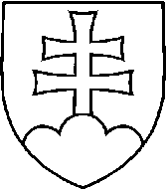
NÁVRH
UZNESENIE VLÁDY SLOVENSKEJ REPUBLIKY
č.
z ...........

k návrhu na odvolanie generálnej tajomníčky služobného úradu Úrad geodézie, kartografie a katastra Slovenskej republiky a vymenovanie generálneho tajomníka služobného úradu Úrad geodézie, kartografie a katastra Slovenskej republiky

Číslo materiálu:
Predkladateľ: | predseda Úradu geodézie, kartografie a katastra Slovenskej republiky
Vláda

A. odvoláva

A. 1. Helenu Kresánekovú

z funkcie generálnej tajomníčky služobného úradu Úrad geodézie, kartografie a katastra Slovenskej republiky

dňom 18. novembra 2020

B. vymenúva

B. 1. Mária Schwaba

do funkcie generálneho tajomníka služobného úradu Úrad geodézie, kartografie a katastra Slovenskej republiky

dňom 19. novembra 2020

Vykoná: predseda vlády

